Izmaiņas informācijas apmaiņā starp Valsts kasi un Valsts kases klientu
Saskaņā izmaiņām eKasē (Maksājumi), lūdzam izstrādātājus ņemt vērā zemāk minētos ieteikumus (izmaiņas neietekmē esošā datu apmaiņas risinājuma darbību, ja maksājumu datņu apmaiņa izstrādāta atbilstoši ISO standartam).

Papildinājumi maksājumu iesniegšanai ar ISO 20022 XML ziņojumu PAIN.001.001.03:
- klasifikācijas kodu labošanas pieteikuma iesniegšana:
Klasifikācijas kodu labošanas pieteikuma PAIN.001.001.03 ziņojuma struktūra:
Klasifikācijas kodu labošana klienta kontā
(neietekmē konta atlikumu, tikai izmaina atlikumu klasifikācijas kodos)
Maksātāja konts bloka 2.20 <DbtrAcct> elementā 1.1.1. <IBAN> norādītajai vērtībai jāsakrīt ar Saņēmēja konts bloka 2.80 <CdtrAcct> elementā 1.1.1 <IBAN> norādīto vērtību (piem., LV01TREL2103456789000)
Klasifikācijas kodu labošanas maksājuma valūta vienmēr ir EUR elementa 2.43 <InstdAmt Ccy="EUR"> un summai ir jābūt vienādai ar DBIT puses KK kopsummu un CRDT puses kopsummu
Informācijas/Atskaites blokā 2.89 <RgltryRptg>, elementus 11.1.4 <Dtls>, ja elementa 11.1.5 <Tp> vērtība ir EKK atļauts norādīt ne vairāk kā 20:
gan EKK debeta pozīcijas (<Inf> elementa 11.1.10 vērtība DBIT maksimāli atļautais KK skaits 10 vienā darījumā);
gan EKK kredīta pozīcijas (<Inf> elementa 11.1.10 vērtība CRDT maksimāli atļautais KK skaits 10 vienā darījumā)
EKK summa un valūta elementa 11.1.9 <Amt Ccy="EUR"> vienmēr ir EUR
- Debetā (DBIT) norāda EKK kodu un tā summu no kura jāsamazina līdzekļu atlikums kodā (samazina izdevumus);  - norāda viena veida klasifikācijas kodus: ieņēmumus vai izdevumus;  - maksimāli atļautais KK skaits 10. | - Kredītā (CRDT) norāda EKK kodu un tā summu, kurā klasifikācijas kodā jāpalielina līdzekļu atlikums (atjauno veiktos izdevumus);  - Norāda viena veida klasifikācijas kodus: ieņēmumus vai izdevumus;  - maksimāli atļautais KK skaits 10.
Elementā 2.99 <Ustrd> mērķa laukā brīvā formā norāda maksājuma/u reference/es, kuru klasifikācijas kodi tiek laboti, maksimālais lauka garums 140 zīmes (piem., <Ustrd>3123456789, 3111111111, 5333333333</Ustrd>)

Paraugs
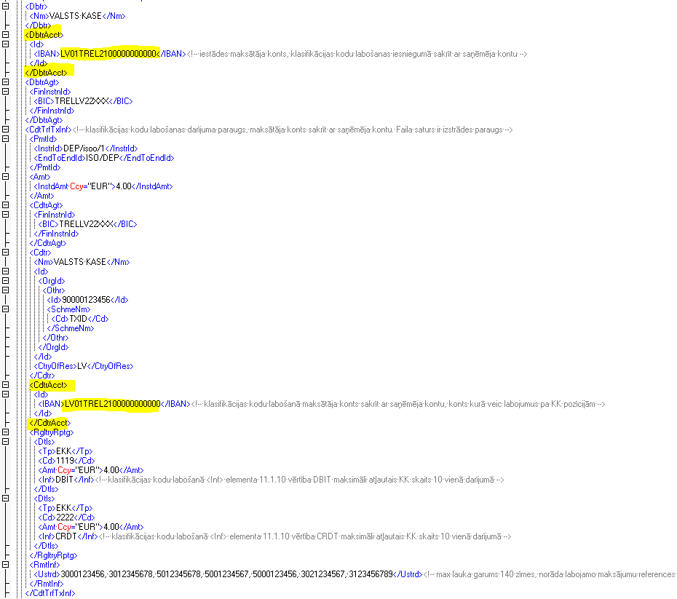
- maksājums starp kontiem Valsts kasē (iekšējais maksājums) papildināts ar gala maksātāja (Ultimate debtor) datu bloku:
  - iekšējā maksājumā starp Valsts kases dažādu iestāžu kontiem, tiek nodrošināta iespēja veikt EUR valūtas maksājumu par trešo personu, iesūtot tos ar ISO 20022 XML ziņojumu PAIN.001.001.03, norāda Gala maksātāju, par kuru veic maksājumu (blokā 2.23 <UltmtDbtr> vai 2.70 <UltmtDbtr>, ja informācija par gala maksātāju norādīta gan <UltmtDbtr> komponentes 2.23 līmenī, gan arī komponentes 2.70 līmenī, tad norādītā informācija komponentē 2.23 netiek ņemta vērā un par primāro uzskata komponentes 2.70 norādīto informāciju);
Paraugs 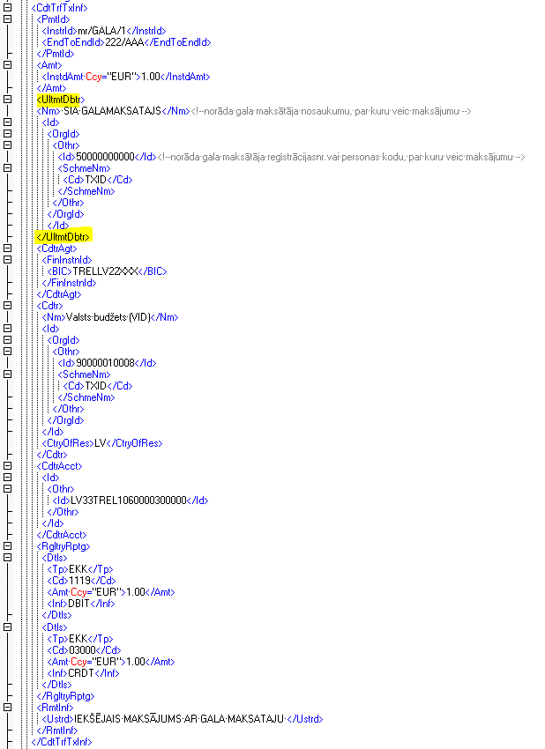
- Ārvalstu maksājumam RUB valūtā uz Krievijas banku:
  - ja saņēmējam ir norādīti divi identifikācijas kodi (piem., INN (nodokļu maksātāja identifikācijas kods Krievijas rezidentam) un KPP (uzņemšanas uzskaitē iemesla kods) vai KIO (ārzemju organizācijas kods) un KPP (uzņemšanas uzskaitē iemesla kods)( INNXXXXXXXXXX un KPPYYYYYYYYY vai KIOXXXXX un KPPYYYYYYYYY)), tad blokā 2.79 <Cdtr> elementus 9.1.15 vai 9.1.27 <Othr> atļauts atkārtot 2x, t.i, par katru kodu veido jaunu elementu kopu:
Paraugs
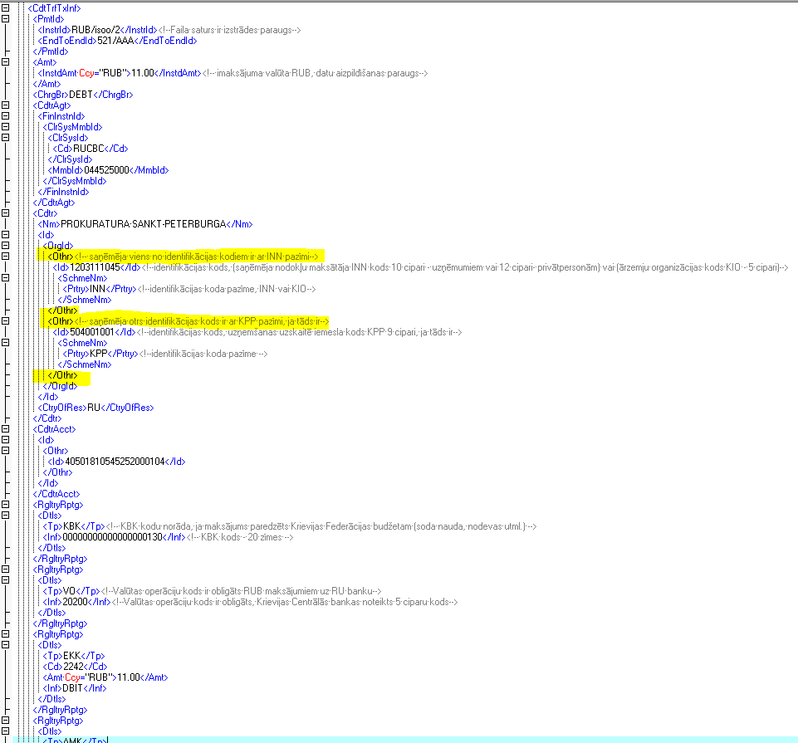
- ārvalstu maksājumam BYN valūtā uz Baltkrievijas banku:
  - saņēmēja identifikācijas koda norādīšana bloka 2.79 <Cdtr> elementā 9.1.16 vai 9.1.28 <Id> vērtību norāda nodokļu maksātāja uzskaites kodu - 9 ciparu kods, bet elementā 9.1.19 vai 9.1.31 <Prtry> norāda pazīmi UNN:
Paraugs
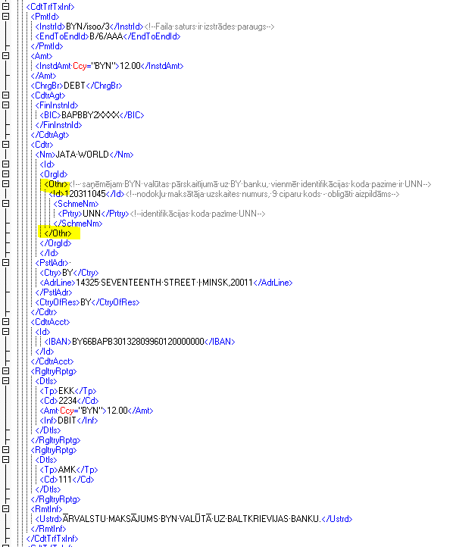

- iesniedzot maksājuma ierosināšanas ziņojumu pain.001.001.03 nav nepieciešamības dublēt PaymentInformation <PmtInf> bloku, ja visi datnē iekļautie maksājuma rīkojumi tiek veikti no viena debitora konta. Šajā gadījumā vienā PaymentInformation <PmtInf> blokā var iekļaut neierobežotu CreditTransferTransactionInformation <CdtTrfTxInf> bloku skaitu. Šāda datnes formēšanas kārtība nodrošinās operatīvāku datnes apstrādi;
- maksājuma ierosināšanas ziņojuma pain.001.001.03 datnes apstrādē primāri tiek veikta datnes validācija atbilstoši shēmai (XSD datne pieejama: https://www.iso20022.org/catalogue-messages/iso-20022-messages-archive?search=pain.001.001.03). Ja datne atbilst shēmai, tad tālāk tiek veikta datnes tehniskā validācija. Konstatējot datnei tehniskās validācijas kļūdas datne tiek noraidīta. Ja tehniskās validācijas līmenī datnē netiek konstatētas kļūdas, nākamajā posmā tiek veiktas maksājumu kontroles. Maksājumu kontroles līmenī korektie maksājumu rīkojumi tiek saglabāti izpildei, bet kļūdainie netiek;
- maksājuma ierosināšanas ziņojuma pain.001.001.03 datnēm nav iespējams eKases sistēmā veikt kļūdu datnes izveidi. Kļūdu datne tiek aizstāta ar maksājumu statusa ziņojumu pain.002.001.03, kuru var pieprasīt eKases tiešsaistes datu apmaiņas moduļa lietotāji;
- maksājumu statusa atbildes ziņojumā pain.002.001.03 ir iespējams saņemt pilna cikla maksājumu apstrādes statusa informāciju;
- eKases tiešsaistes datu apmaiņas moduļa lietotājiem konta pārskata un debeta/kredīta ziņojumu pieprasīšanai jāizmanto konta pārskata ziņojuma un debeta/kredīta ziņojuma pieprasījuma ziņojums CAMT.060.001.03;
- konta pārskata camt.052.001.02 ziņojumā, atkarībā no konta pārskata ziņojuma un debeta/kredīta ziņojuma pieprasījuma ziņojumā camt.060.001.03 norādītā laika perioda, var tikt iekļauta informācija gan par slēgtām, gan neslēgtām dienām. Konta pārskata camt.052.001.02 ziņojuma bloka Balance <Bal> bilances posteņu attēlošanas principi:
Bilances koda tips | Bilances posteņu varianti konta pārskata camt.052.001.02 ziņojumā
 | Tikai slēgtas dienas | Tikai neslēgtas dienas | Slēgtās un neslēgtas dienas
OPBD | Atspoguļo konta atlikumu uz dienas sākumu par katru slēgto dienu norādītajā atlases periodā | - | Atspoguļo konta atlikumu uz dienas sākumu par katru slēgto dienu norādītajā atlases periodā
CLBD | Atspoguļo konta atlikumu uz dienas beigām par katru slēgto dienu norādītajā atlases periodā | - | Atspoguļo konta atlikumu uz dienas beigām par katru slēgto dienu norādītajā atlases periodā
PRCD | - | Atspoguļo konta atlikumu uz pēdējās slēgtās dienas beigām  (01.01.gggg atlikums ir 0 (nulle)) | Atspoguļo konta atlikumu uz pēdējās slēgtās dienas beigām  (01.01.gggg atlikums ir 0 (nulle))
ITAV | - | Atspoguļo pieejamo konta atlikumu uz ziņojuma sagatavošanas brīdi | Atspoguļo pieejamo konta atlikumu uz ziņojuma sagatavošanas brīdi

- konta pārskata ziņojuma un debeta/kredīta ziņojuma pieprasījuma ziņojuma camt.060.001.03 sagatavošanas principi konta pārskata ziņojuma camt.052.001.02 pieprasīšanai par tekošo dienu:
  - lai saņemtu pilnu (līdz konta pārskata ziņojuma sagatavošanas brīdim) konta apgrozījuma informāciju par tekošo dienu – konta pārskata ziņojuma un debeta/kredīta ziņojuma pieprasījuma ziņojumā camt.060.001.03 blokā ReportingPeriod norāda tikai elementu FromDate (norāda dienu par kuru vai sākot no kuras vēlas saņemt datus) un elementu FromTime (00:00:00 = dienas sākums);
  - par tekošās dienas daļu, veicot vairākkārtējus pieprasījumus dienas laikā (lai saņemtu tikai ∆ (starpību)) – konta pārskata ziņojuma un debeta/kredīta ziņojuma pieprasījuma ziņojumā camt.060.001.03 bloka ReportingPeriod elementā FromDate norāda pieprasījuma dienas datumu un elementā FromTime norāda laika vērtību (lai saņemtu tikai ∆ (starpību) kā FromTime vērtību norāda pēdējā saņemtā camt.052.001.02 ToTime vērtību) no kura brīža nepieciešams iekļaut informāciju konta pārskata camt.052.001.02 ziņojumā.
- eKase tiešsaistes datu apmaiņas moduļa pieslēguma adrese: https://id.epakalpojumi.kase.gov.lv/x509/ekase/B2BService, tīmekļa pakalpes metodes:
  - maksājumu ierosināšanas ziņojuma pain.001.001.03 ielādei nepieciešams izmantot tīmekļa pakalpes metodi importOrders, kura apkalpo maksājumu rīkojumu ielādes pieprasījumus no ārējām sistēmām:
Metode: importOrders
Ieejas parametri:
Parametra nosaukums | Parametra apraksts
data | Maksājuma PAIN.001.001.03 XML
Izejas parametri:
Parametra nosaukums | Parametra apraksts
fileId | Ielādētās datnes identifikators (VK piešķirts maksājuma datnes identifikators)
statusCode | Datnes ielādes statusa kods: 1 - „Fails gatavs importam”
errorCode | Kļūdas vai statusa kods
errorDescription | Kļūdas vai statusa tekstuālais apraksts
errorrDetails | Paplašinātais kļūdas vai statusa kods

- maksājumu statusa atbildes ziņojuma pain.002.001.03 izgūšanai, nepieciešams izmantot tīmekļa pakalpes metodi getIsoImportFileStatus, kura apkalpo maksājumu statusa atbildes ziņojuma pain.002.001.03 izgūšanas pieprasījumus no ārējām sistēmām:
Metode: getIsoImportFileStatus
Ieejas parametri:
Parametra nosaukums | Parametra apraksts | Komentāri
fileId | Maksājuma datnes identifikators | VK piešķirts maksājuma datnes identifikators
Izejas parametri:
Parametra nosaukums | Parametra apraksts
isoFileData | Maksājuma statusa ziņojums (PAIN.002.001.03) XML
vai (kļūdu gadījumā)
Parametra nosaukums | Lauka kods
errorCode | Kļūdas kods
errorDescription | Kļūdas tekstuālais apraksts
errorrDetails | Paplašinātais kļūdas kods

- konta pārskata ziņojuma camt.052.001.02 un debeta/ kredīta ziņojuma camt.054.001.02 izgūšanas pieprasījumu no ārējām sistēmām apkalpošanai izmanto tīmekļa pakalpes metodi getAccountStatement ar parametru iso_request_data, kura vērtībai jābūt camt.060.001.03 XML datnei. Camt.060.001.03 XML jābūt atbilstošam XSD shēmai (XSD shēma ir atrodama https://www.iso20022.org/catalogue-messages/iso-20022-messages-archive?search=camt.060.001.03 ).
Metode: getAccountStatement
Ieejas parametri:
Parametra nosaukums | Parametra apraksts
iso_request_data | Konta pārskata ziņojuma un Debeta/Kredīta ziņojuma pieprasījuma ziņojuma CAMT.060.001.03 XML
Izejas parametri:
Parametra nosaukums | Parametra apraksts
data | Konta pārskata ziņojums (CAMT.052.001.02) vai Debeta/Kredīta ziņojums (CAMT.052.001.02) XML
vai (kļūdu gadījumā)
Parametra nosaukums | Parametra apraksts
errorCode | Kļūdas kods
errorDescription | Kļūdas tekstuālais apraksts
errorrDetails | Paplašinātais kļūdas kods

